**Beschreibung von Diagrammen, Tabellen und Grafiken zur Prüfungsvorbereitung auf das Zertifikat Deutsch**

**Einleitung:**

**Was ist der Titel oder Inhalt der Grafik?**

* Das Diagramm zeigt ...
* Die Grafik stellt ... dar.
* Die Tabelle zeigt ...
* Das Schaubild zeigt ...
* Die vorliegende Grafik gibt Auskunft über ...
* In der Grafik geht es um ...
* Das Thema der Grafik ist …

**Wann wurden die Daten erhoben und wie werden sie dargestellt?**

* Die Angaben in der Grafik beziehen sich auf das Jahr/ die Jahre …
* Die Angaben sind in … (Euro, Prozent, Kilo usw.)

**Woher stammen die Daten?**

* Die Daten stammen aus einer Umfrage von …
* Die Daten stammen von ...

**Wer hat die Daten erhoben?**

* Die Quelle des Schaubilds/ der Grafik/ des Diagramms ist ...
* Die Zahlen legte (das Statistische Bundesamt, das Institut für …) vor.

Beschreibung und Erklärung:

* Aus dem Schaubild geht hervor (geht nicht hervor), dass …
* Es fällt auf, dass …
* Es ist interessant, dass …
* Auffällig ist, dass …
* Überraschend ist, dass …
* Erklären lassen sich diese Zahlen möglicherweise mit …
* Mit/ In der Abbildung/ Grafik/ dem Schaubild soll gezeigt werden, dass …
* Wie die Tabelle zeigt, ...
* Der Tabelle lässt sich entnehmen, dass ...
* Die Verteilung der Werte für die einzelnen Gruppen/ Kategorien ist äußerst uneinheitlich/ einheitlich.
* Als Haupttendenz lässt sich feststellen/ erkennen, dass …
* Es lässt sich eine deutliche Tendenz in Richtung ... erkennen.
* Auf der X/ Y-Achse sieht man …

**Reihenfolge**

* + An erster/ zweiter/ dritter/ .../letzter Stelle steht …
  + Auf dem ersten Platz steht …
  + Den ersten/ … Platz belegt …
  + Die erste/… Stelle nimmt … ein.
  + Dann/ Danach folgt … mit …
  + Letzter ist …
  + Das Schlusslicht ...

**Entwicklung:**

* Der Anteil/ Die Zahl der ... ist von ... (im Jahre ...) auf ... (im Jahre....) gestiegen/ angestiegen/ angewachsen/ gesunken/ zurückgegangen.
* Der Anteil von der … ist um fast/ mehr als ... % gestiegen/ gesunken.
* Die Zahl der … hat sich zwischen... und ... um ...% erhöht/ verringert.
* Die Zahl der … hat zwischen ... und... um ...% zugenommen/ abgenommen.
* In den vergangenen … Jahren steigerte/ erhöhte/ verringerte sich die Zahl der … um ...%
* Im Zeitraum von ... bis... hat sich die Zahl der … fast/ mehr als verdoppelt/ verdreifacht/ vervierfacht.

**Vergleich:**

* Im Vergleich zu ... ist die Zahl der ... um ...% höher/ niedriger.
* Im Gegensatz/ Im Unterschied zu ... ist der Anteil der ... um ...% gefallen/ gestiegen.
* Verglichen mit … hat sich die Zahl um ...% gesteigert/ verringert.
* Der Anteil der … ist geringer/ höher als der bei …
* Während … um ... stieg, ist … um ... gesunken.
* Für die Gruppe der … ist … wichtiger/ bedeutender als für die Gruppe der …
* Gegenüber … ist …
* Im Gegensatz/ Unterschied zu … liegt … deutlich höher/ niedriger als …

Kommentare und Schlussfolgerungen:

* + Abschließend kann man feststellen, dass ... in den letzten Jahren tendenziell steigt/ sinkt.
  + Die Grafik zeigt deutlich den kontinuierlichen Rückgang/ Anstieg …
  + In Bezug auf den Zeitraum kann gesagt werden, dass....
  + Es fällt auf/ Es ist unverkennbar/ Überraschend ist, dass ...
  + Leider kann man nicht deutlichen sehen, dass …
  + In Bezug auf mein Heimatland sind ähnliche/ unterschiedliche Tendenzen zu sehen.
  + Auch in meinem Heimatland würde die Grafik/ Tabelle/ das Diagramm ähnlich aussehen.

Beispiele

**Anteil der Privatschulen im Bereich Allgemeinbildende und berufliche Schulen**

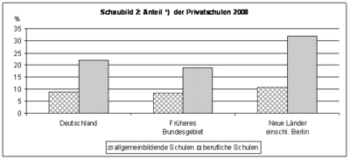  
Quelle: Statistisches Bundesamt, 2009

Das Schaubild zeigt den Anteil der Privatschulen im Jahre 2008. Die Daten wurden vom Statistischen Bundesamt erhoben und werden in Prozent dargestellt. Man sieht 6 Säulen mit 2 unterschiedlichen Farben bzw. Mustern. Man unterteilt die Muster in allgemein bildende Schulen und berufliche Schulen. Die Säulen für die beruflichen Schulen sind schräg gestreift und die Säulen für die allgemeinbildenden Schulen haben ein Karo-Muster.  
Von allen privaten Schulen in Deutschland haben im Jahr 2008 rund drei Fünftel zu den allgemeinbildenden Schulen und die restlichen zwei Fünftel zu den beruflichen Schulen gehört.  
Man kann auch drei Kategorien erkennen: Deutschland, frühes Bundesgebiet und neue Länder. Für gesamt Deutschland sieht man, dass ca. 9 Prozent der allgemeinbildenden Schulen und mehr als doppelt so viele Berufsschulen Privatschulen sind. Ähnliche Tendenzen sieht man auch in der Kategorie „Früheres Bundesgebiet. Demgegenüber ist der Anteil der Privatschulen in den neuen Bundesländern deutlich höher als in den früheren Bundesländern. Mit fast 32 Prozent liegt der Anteil der privaten Berufsschulen in den neuen Bundesländern fast doppelt so hoch, wie in den alten Bundesländern.  
Man kann aber feststellen, dass der Anteil der allgemeinbildenden Schulen sowohl in den neuen als auch in den alten Bundesländern fast gleich hoch ist. Auch kann man sagen, dass der Anteil der Berufsschulen doppelt bzw. dreimal so hoch ist wie der Anteil der allgemeinbildenden Schulen.  
Leider kann man nicht deutlichen sehen, warum das so ist. Es wäre auch interessant, den Anteil von Privatschulen in anderen Schulformen zu sehen. In der Grafik fehlt meiner Meinung nach eine Darstellung der Entwicklung. Es würde mich interessieren, wie der Anteil der Privatschulen in den Jahren vor 2008 war.

**Die steigende Lebenserwartung der Deutschen**

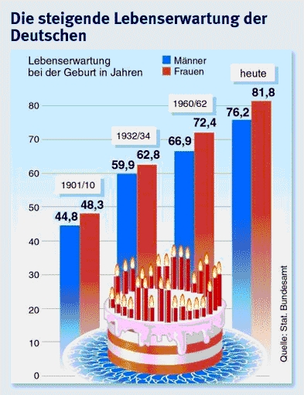

Die Grafik zeigt die Entwicklung der Lebenserwartung der Deutschen von 1910 bis heute. Die Angaben in der Grafik beziehen sich auf die Jahre 1910, 1932, 1960 und heute. Die Daten stammen vom Statistischen Bundesamt und wurden in vier unterschiedlichen Zeiträumen erhoben. Die Lebenserwartung wird in Form von Säulen dargestellt. Es gibt immer zwei Säulen pro Zeitraum, eine blaue und eine rote Säule. Rot ist für die Lebenserwartung der Frauen und blau ist für die Männer.  
Es lässt sich eine deutliche Tendenz in Richtung erkennen. Die Deutschen werden immer älter. Am Anfang des letzten Jahrhunderts wurden die deutschen Männer nur ungefähr 45 Jahre alt und die Frauen nur ca. 48 Jahre alt. Heute werden sie fast doppelt so alt. Die Frauen in Deutschland werden im Durchschnitt knapp 82 Jahre alt und die Männer ungefähr 76 Jahre alt.  
Wie die Tabelle auch zeigt, werden Männer, die 1932 geboren wurden, ungefähr 60 Jahre und die Frauen ungefähr 63 Jahre alt. Und Männer, die 30 Jahre später geboren wurden, werden bereits fast 7 Jahren älter. Die Frauen, die 30 Jahre später geboren wurden, werden bereits 10 Jahre älter. Insgesamt wird deutlich, dass die Frauen im Durchschnitt älter werden als die Männer.  
Es ist auch zu erkennen, dass es sich um Durchschnittszahlen handelt. Meine Großeltern zum Beispiel wurden ungefähr 1920 geboren und sind bereits fast 90 Jahre alt. Also älter als der Durchschnitt von denen, die heute geboren werden.

**Einwohner je Arzt und Zahnarzt**

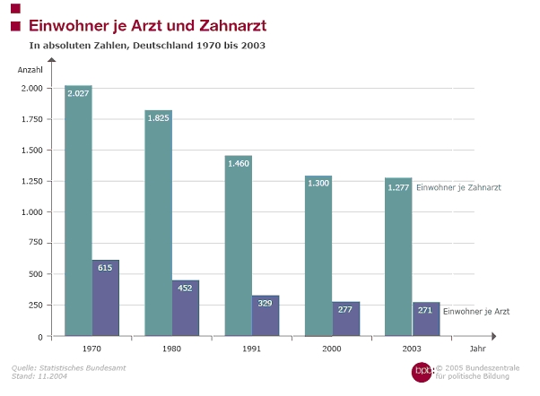

Der Titel der Grafik heißt Einwohner je Arzt und Zahnarzt. In der Grafik kann man sehen, wie viele Einwohner ein Arzt bzw. ein Zahnarzt in den unterschiedlichen Zeiträumen im Durchschnitt betreut. Die Angaben in der Grafik beziehen sich auf die Jahre 1970, 1980, 1991, 2000 und 2003. Sie sind in absoluten Zahlen dargestellt. Es ist ein Säulendiagramm. Für die Zeiträume gibt es jeweils 2 unterschiedliche Säulen. Die hellblaue Säule stellt die Anzahl der Einwohner pro Zahnarzt dar und die andere, die dunkelblaue Säule, stellt die Anzahl der Einwohner pro Arzt dar. Die Daten stammen vom Statistischen Bundesamt.  
Man kann eine deutliche Tendenz erkennen. Der Anteil der Einwohner pro Arzt ist von 1970 bis 2003 gesunken. Das bedeutet, dass es immer mehr Ärzte und Zahnärzte in der Bundesrepublik Deutschland gibt. Es kann auch bedeutet, dass die medizinische Versorgung in Deutschland von 1970 bis 2003 besser geworden ist.  
Ein Arzt musste 1970 im Durchschnitt 615 Einwohner versorgen. Im Jahre 2003 musste er nur noch weniger als die Hälfte versorgen, nämlich 271 Personen. Der Anteil ist also um fast 56 Prozent gesunken. Im Gegensatz dazu muss ein Zahnarzt 2003 noch rund 1280 Personen betreuen. Das entspricht einem Rückgang von fast 40 Prozent. Im Allgemeinen kann man sagen, dass es immer mehr Ärzte als Zahnärzte gegeben hat.

- See more at: http://www.sprachzentrum.org/es/blog/beschreibung-von-diagrammen-tabellen-und-grafiken-zur-pr%C3%BCfungsvorbereitung-auf-das-zertifikat?page=1#sthash.WkX5XGZV.dpuf